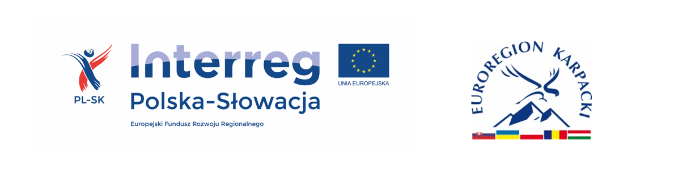
Jak rozwijać turystykę w dobie COVID-19 – praktyczny poradnik/ Ako rozvíjať cestovný ruch vo veku COVID-19 – praktický sprievodca.
Pandemia COVID-19 zmieniła sposób podróżowania na całym świecie. Branża turystyczna została szczególnie dotknięta przez ograniczenia sanitarne, lockdowny i zmieniające się przepisy. Według danych Światowa Organizacja Turystyki sektor turystyczny odnotował bezprecedensowe spadki przyjazdów międzynarodowych w ostatnich latach. Jednak kryzys stał się również impulsem do innowacji i transformacji.
Poniżej znajdziesz praktyczne wskazówki, jak rozwijać turystykę w realiach pandemii i po jej zakończeniu.
Pandémia COVID-19 zmenila spôsob, akým cestujeme po celom svete. Odvetvie cestovného ruchu bolo obzvlášť zasiahnuté sanitárnymi obmedzeniami, blokádami a meniacimi sa predpismi. Podľa údajov Svetovej organizácie cestovného ruchu zaznamenal sektor cestovného ruchu v posledných rokoch bezprecedentný pokles medzinárodných príchodov. Kríza sa však stala aj impulzom pre inovácie a transformáciu.
Nižšie nájdete praktické tipy, ako rozvíjať cestovný ruch počas pandémie a po nej.

1. Skupienie na turystyce krajowej i regionalnej/ Zamerajte sa na národný a regionálny cestovný ruch
W okresie ograniczeń podróży międzynarodowych kluczowe znaczenie ma:
- promocja lokalnych atrakcji,
- tworzenie krótkich wyjazdów weekendowych,
- rozwój tzw. „slow tourism” i turystyki blisko natury.
Turyści częściej wybierają miejsca mniej zatłoczone – parki narodowe, agroturystykę, małe miejscowości. Na terenie pogranicza PL-SK istnieje mnóstwo agroturystyk czy małych pensjonatów, które idealnie nadają się do turystki w dobie pandemii. Zamieść ogłoszenie w interncie, przygotuj profil na facebooku.

Počas období medzinárodných cestovných obmedzení je kľúčové, aby
• propagácia miestnych atrakcií,
• vytváranie krátkych víkendových výletov,
• rozvoj takzvaného „slow tourism” a turizmu blízkeho prírode.
Turisti si s väčšou pravdepodobnosťou vyberú menej preplnené miesta – národné parky, agroturistiku, malé mestá. Na hranici PL-SK je dostatok agroturistických fariem a malých penziónov, ktoré sú počas pandémie ideálne pre turistov. Uverejnite inzerát na internete, pripravte si profil na Facebooku.

2. Bezpieczeństwo sanitarne jako priorytet/ Sanitárna bezpečnosť ako priorita
Zaufanie klientów to podstawa. Należy:
- wdrożyć jasne procedury dezynfekcji,
- ograniczyć kontakt bezpośredni (np. self check-in),
- szkolić personel z zasad bezpieczeństwa,
- komunikować standardy higieniczne w materiałach promocyjnych.
Transparentność buduje poczucie bezpieczeństwa i zwiększa gotowość do podróżowania.
Dôvera zákazníkov je základom. Mali by ste:
• zaviesť jasné dezinfekčné postupy,
• obmedziť priamy kontakt (napríklad samokontrolu),
• vyškoliť personál v bezpečnostných pravidlách,
• komunikujte hygienické normy v propagačných materiáloch.
Transparentnosť buduje pocit bezpečia a zvyšuje ochotu cestovať.

3. Cyfryzacja usług turystycznych/ Digitalizácia služieb cestovného ruchu
Pandemia przyspieszyła cyfrową transformację branży:
- rezerwacje online,
- płatności bezgotówkowe,
- wirtualne zwiedzanie,
- aplikacje mobilne z informacjami dla turystów.
Inwestycja w technologie poprawia komfort i ogranicza ryzyko kontaktu fizycznego.
Pandémia urýchlila digitálnu transformáciu odvetvia:
• online rezervácie,
• bezhotovostné platby,
• virtuálna prehliadka,
• mobilné aplikácie s informáciami pre turistov.
Investícia do technológie zlepšuje pohodlie a znižuje riziko fyzického kontaktu.

4. Elastyczna polityka rezerwacji/ Flexibilná rezervačná politika
Niepewność związana z restrykcjami wymaga:
- możliwości bezpłatnej zmiany terminu,
- zwrotów kosztów,
- ubezpieczeń od rezygnacji z podróży.
Elastyczność zwiększa skłonność klientów do dokonywania rezerwacji.
Neistota okolo obmedzení si vyžaduje
• možnosť bezplatných zmien termínu,
• refundácie nákladov,
• poistenie storna cesty.
Flexibilita zvyšuje ochotu zákazníkov robiť rezervácie.

5. Zrównoważony rozwój/ Trvalo udržateľný rozvoj
COVID-19 uwidocznił znaczenie odpowiedzialnej turystyki:
- ograniczanie nadmiernej liczby turystów,
- wspieranie lokalnych przedsiębiorców,
- ochrona środowiska naturalnego.
Model zrównoważony może być fundamentem odbudowy branży.
COVID-19 zdôraznil dôležitosť zodpovedného cestovného ruchu:
• zníženie nadmerného počtu turistov,
• podpora miestnych podnikateľov,
• ochrana prírodného prostredia.
Udržateľný model môže byť základom pre obnovu odvetvia.

6. Współpraca publiczno-prywatna/ Verejno-súkromná spolupráca
Skuteczny rozwój wymaga współdziałania:
- władz lokalnych,
- organizacji turystycznych,
- hoteli i restauracji,
- przewoźników.
Wsparcie finansowe, kampanie promocyjne i wspólne strategie marketingowe pomagają odbudować popyt.
Efektívny rozvoj si vyžaduje spoluprácu:
• miestne orgány,
• turistické organizácie,
• hotely a reštaurácie,
• nosiče.
Finančná podpora, propagačné kampane a spoločné marketingové stratégie pomáhajú obnoviť dopyt.

7. Nowe trendy turystyczne/ Nové trendy cestovného ruchu
Pandemia zmieniła preferencje podróżnych:
- praca zdalna + podróże (workation),
- dłuższe pobyty zamiast krótkich city breaków,
- turystyka zdrowotna i wellness,
- wyjazdy w małych, prywatnych grupach.
Dostosowanie oferty do tych trendów zwiększa konkurencyjność.
Pandémia zmenila preferencie cestujúcich:
• práca na diaľku + cestovanie (práca),
• dlhšie pobyty namiesto krátkych mestských prestávok,
• zdravotná a wellness turistika,
• výlety v malých súkromných skupinách.
Prispôsobenie ponuky týmto trendom zvyšuje konkurencieschopnosť.

Podsumowanie/ Súhrn
Rozwój turystyki w dobie COVID-19 wymaga elastyczności, innowacyjności i koncentracji na bezpieczeństwie. Kryzys stał się impulsem do zmian – cyfryzacji, zrównoważonego rozwoju i większego znaczenia turystyki lokalnej.
Firmy i regiony, które potrafią dostosować się do nowych realiów, mają szansę nie tylko przetrwać, ale również wzmocnić swoją pozycję na rynku.
Opracowano w ramach projektu pt. „Śladem karpackiej przyrody pogranicza” dofinansowanego ze środków Europejskiego Funduszu Rozwoju Regionalnego Program Interreg V-A Polska - Słowacja 2014 – 2020

Rozvoj cestovného ruchu vo veku COVID-19 si vyžaduje flexibilitu, inovácie a zameranie sa na bezpečnosť. Kríza sa stala impulzom pre zmenu – digitalizácie, trvalo udržateľného rozvoja a väčšieho významu miestneho cestovného ruchu.
Spoločnosti a regióny, ktoré sa dokážu prispôsobiť novým skutočnostiam, majú možnosť nielen prežiť, ale aj posilniť svoju pozíciu na trhu.
Vyvinuté v rámci projektu s názvom „Po stopách karpatskej pohraničnej prírody” spolufinancovaného Európskym fondom regionálneho rozvoja, Program Interreg VA Poľsko - Slovensko 2014 – 2020

